学生学号 | 0121603490207 | 实验课成绩
学 生 实 验 报 告 书

实验课程名称 | 《数字化企业模拟》
开 课 学 院 | 管理学院
指导教师姓名 | 肖红彦
学 生 姓 名 | 吴宇
学生专业班级 | 信管1602

2017 —2018 学年 第 二 学期

实验报告填写说明

- 综合性、设计性实验必须填写实验报告，验证、演示性实验可不写实验报告。
- 实验报告书必须按统一格式制作（实验中心网站有下载）。
- 老师在指导学生实验时，必须按实验大纲的要求，逐项完成各项实验；实验报告书中的实验课程名称和实验项目必须与实验指导书一致。
- 每项实验依据其实验内容的多少，可安排在一个或多个时间段内完成，但每项实验只须填写一份实验报告。
- 每份实验报告教师都应该有签名、评分表及实验报告成绩。
- 教师应及时评阅学生的实验报告并给出各实验项目成绩，完整保存实验报告。在完成所有实验项目后，教师应按学生姓名将批改好的各实验项目实验报告装订成册，构成该实验课程总报告，按班级交到实验中心，每个班级实验报告袋中附带一份实验指导书及班级实验课程成绩表。
- 实验报告封面信息需填写完整，并给出实验环节的成绩，实验环节成绩按其类型采取百分制或优、良、中、及格和不及格五级评定（与课程总成绩一致），并记入课程总成绩中。
实验课程名称：《数字化企业模拟》
实验项目名称 | 供应链主流程模拟、存货管理流程、销售管理流程、采购管理流程 |  |  | 实验成绩
实 验 者 | 吴宇 | 专业班级 | 信管1602 | 组 别
同 组 者 |  |  |  | 实验日期 | 2018.3.26-5.25
一部分：实验预习报告（包括实验目的、意义，实验基本原理与方法，主要仪器设备及耗材，实验方案与技术路线等）
- 实验目的、意义
通过实验，认知虚拟商业社会环境各类组织结构和岗位职能职责，了解企业生产经营过程，理解企业供应链管理主流程。熟悉企业基于订单的销售、采购、库存管理等主业务的总体关系。

- 实验基本原理与方法
本实验的主要内容是供应链业务流程总体认知，以用友软件公司的VBSE实训平台为依托，置身于企业的虚拟运营环境之中，模拟企业的销售、采购、库存等主要运作过程。


- 实验内容及要求

- 供应链主流程
（描述VBSE虚拟商业环境，商贸集团、制造商、政务中心、物流公司、服务公司等企业之间的总体业务关系。）
- 存货管理流程
（详细描述仓储与库存管理的业务流程、数据流程及主要运作过程等）
- 销售管理流程
（详细描述销售管理的业务流程、数据流程及主要运作过程等）
- 采购管理流程
（详细描述采购管理的业务流程、数据流程及主要运作过程等）

第二部分：实验过程记录（可加页）（包括实验原始数据记录，实验现象记录，实验过程发现的问题等）
- 供应链主流程
如图:
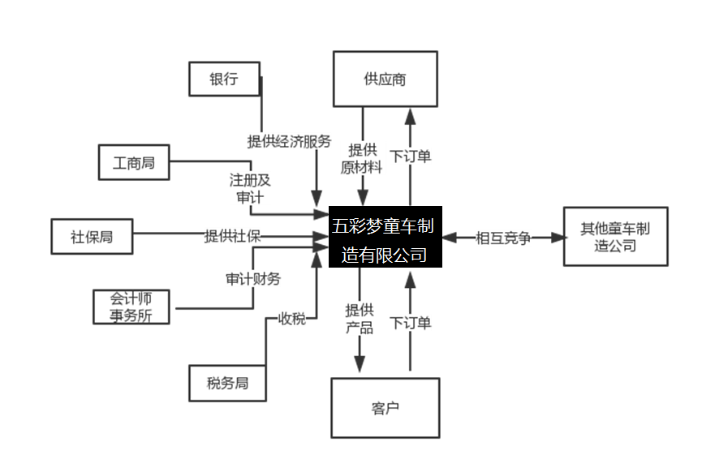
图2.1
虚拟商业社会环境VBSE系统将企业的经营管理全景仿真的分为企业主体和外部服务机构两大部分。主体企业为同一行业内的若干家生产制造公司，这些生产制造公司在相同的市场经济环境下，各自按照自身的经营方针去经营企业，在经营过程中做出的自己的决策，最终反映在各自经营业绩上的差异，每家主体企业之间是竞争对手的关系。
- 存货管理流程
- 生产入库单
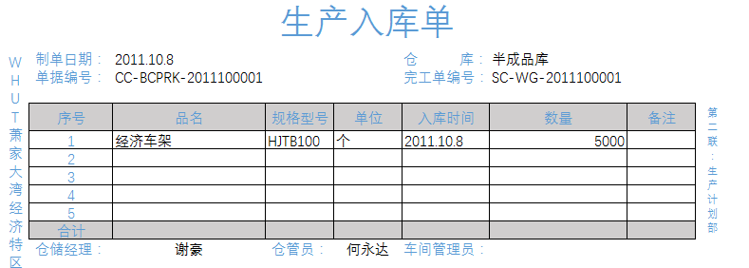
表2.2.1
- 生产入库流程
序号 | 角色 | 操作步骤 | 操作内容
1 | 车间管理员 | 填写车架完工单 | 1.机加工车间车架生产充工 车向管理员根频源工单填写阵莱元工单
1 | 车间管理员 | 填写车架完工单 | 2.将派工单及填写的车架完工单交给生产部经理审核
2 | 生产计划部经理 | 审核车架完工单 | 1. 接收车间管理员送来派工单和填写的车架完工单。
2 | 生产计划部经理 | 审核车架完工单 | 2. 根据派工单审核完工单填写的产品是否已经派工
2 | 生产计划部经理 | 审核车架完工单 | 3.审核无误签字
2 | 生产计划部经理 | 审核车架完工单 | 4.将完工单第联留存车间管理员，并由车间管理员将车架完工单第二联和车架交给仓管员
3 | 仓管员 | 填写半成品入库单 | 1.仓管员接到车间管理员送来的车架和车架完工单;
3 | 仓管员 | 填写半成品入库单 | 2. 核对车架的单据和实物是否相符:
3 | 仓管员 | 填写半成品入库单 | 3.填写半成品入库单， 然后送经理审核;
3 | 仓管员 | 填写半成品入库单 | 4. 仓管员把审核完的半成品入库单自留联，另外两联交给财务部
4 | 仓储部经理 | 审核半成品入库单 | 1.仓储部经理收到仓管员交给的半成品入库单;
4 | 仓储部经理 | 审核半成品入库单 | 2.仓储部经理审核半成品入库单的准确性和合理性，在半成品入库单上签字
5 | 车间管理员 | 填写生产执行情况表 | 1.根据车架完工单登记生产计划部生产执行情况表;
5 | 车间管理员 | 填写生产执行情况表 | 2.将生产执行情况表交生产计划部经理审核
6 | 生产计划部经理 | 审核生产执行情况表 | 审核生产执行情况表是否完整填写
7 | 生产计划部经理 | 在VBSE系统中处理完工入库 | 选择已完工的生产订单，确定生产完工情况已记录进系统中
8 | 仓管员 | 填写车架物料卡 | 1.仓管员将货物摆放到货位，根据半成品入库单更新物料卡
8 | 仓管员 | 填写车架物料卡 | 2将半成品入库单送仓储部经理登记台账
9 | 仓储部经理 | 登记车架库存台账 | 仓储部经理根据入库单登记库存台账
10 | 成本会计 | 登记车架明细账 | 1.成本会计接到仓管员交给的入库单
10 | 成本会计 | 登记车架明细账 | 2成本会计根据入库单登记科目明细账
表2.2.2
- 存货盘点
为了精确的计算当月和当年的营运状况，以月/年为周期清点公司内的成品和原材料，和订制公司仓储收发作业准则，以便对仓储货品的收发结存等活动进行有效控制，保证仓储货品完好无损、帐物相符，确保生产正常进行，规范公司物料的盘点作业。在库存管理软件没应用到企业之初，所有的库存盘点都是通过手工记录，而随着软件行业的发展，开发出越来越多的库存管理软件并应用到现代化工业中，这大大的方便了现代工业的生产效率。
- 发货流程
销售发货是指销售员依据销售订单交货日期填写的产品发货单，仓管员填写出库单由销售员发货给客户，财务部根据发货出库单开具销售发票，当客户收获确认后销售员需登记销售发货到账明细。
流程如表：
序号 | 角色 | 操作步骤 | 操作内容
1 | 销售专员 | 填制发费单 | 1.根树销售订单明细表和发货计划填制发货单，
1 | 销售专员 | 填制发费单 | 2.报部门经理和财务部经理审核
2 | 营销部经理 | 审核发货单 | 1.根据销售订单明细表审核发货单，确认客户名称、产品名称型号营销部经理 审核发货单 等重要项的填写
2 | 营销部经理 | 审核发货单 | 2.发货单签字
3 | 财务部经理 | 审核发货单 | 1.根据销售订单明细表市核发货单，确认客户名称、产品名称、型号
3 | 财务部经理 | 审核发货单 | 2.发货单签字
4 | 仓管员 | 填制产成品出库单 | 1.根据发货单填制产成品出库单:
4 | 仓管员 | 填制产成品出库单 | 2.请销售专员签字
4 | 仓管员 | 填制产成品出库单 | 3.提交至部经理审批
5 | 仓储部经理 | 审核产成品出库单 | .仓储部经理审核产成品出库单;
5 | 仓储部经理 | 审核产成品出库单 | 2办理出库手续
6 | 税务会计 | 开具销售发票 | 1.从销售专员处获取实给该客户的销售价格:
6 | 税务会计 | 开具销售发票 | 2根据销售出库单，结合销售价格，开具销售发票
7 | 应收会计 | 填制收入记账凭证 | 1.根据开具的收入发票填制记账凭证
7 | 应收会计 | 填制收入记账凭证 | 2将记账凭证交给财务经理审核
8 | 财务经理 | 审核记账凭证 | 1.接收财务会计交给的记账凭证，进行审核
8 | 财务经理 | 审核记账凭证 | 2.审核后，交成本会计登记科目明细账
9 | 成本会计 | 登记存货明细账 | 1.根据出库单填写存货明细账:
9 | 成本会计 | 登记存货明细账 | 2.只填写数量，月末计算成本
10 | 仓管员 | 填写物料卡 | 1.办理出库手楼，更新物料卡
10 | 仓管员 | 填写物料卡 | 2把出库单给销售专员联:
10 | 仓管员 | 填写物料卡 | 3.把仓库联送给仓储部经理登记台账:
10 | 仓管员 | 填写物料卡 | 4.把出库单送成本会计一联
11 | 仓储部经理 | 登记库存台账 | 根据出库单填写库存台账，登记完交仓管员留存备案
12 | 销售专员 | 在系统中处理销售发货 | 在VBSE系统中选择发货的订单，并确认
13 | 销售专员 | 登记销售发 | 1.根据发货单进行销售发运;
13 | 销售专员 | 登记销售发 | 2登记销售发货明细表
表2.2.3
- 销售管理流程
- 营销管理业务流程图：
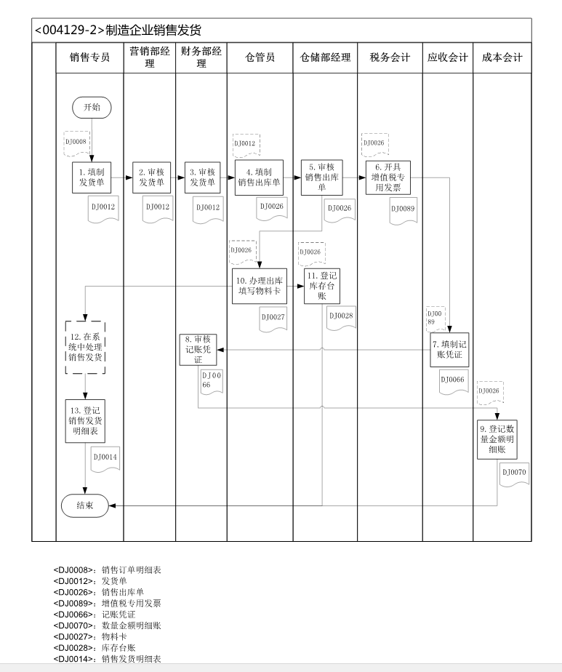
图2.3.1
- 填写发货单
- 发货单的填写依据是“销售订单明细表”及“销售发货计划”
- 发货单一式四联，第一联由营销部门留存，第二联由仓储部留存，第三联由 财务部留存，第四联由客户留存。
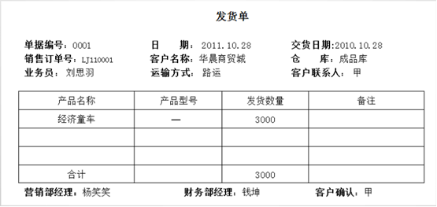
图2.3.2
- 填写销售出库单
仓管员根据“发货单”如实填写“销售出库单”一式三联， 销售员与仓管员一起核对单货，确认无误后在“销售出库单”上 签名，做到货、单相符，仓储经理凭手续齐全的“发货单(仓库 联)”和“销售出库单”的存根联登记仓库库存台账，其余一联交财务部门，一联交销售部门。
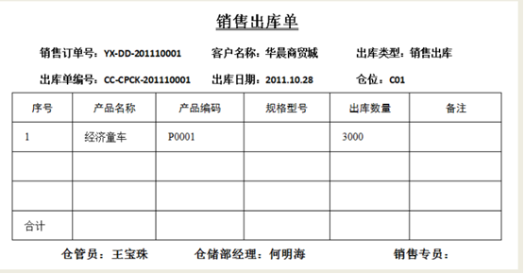
图2.3.3
- 填写成品出库单
仓管员根据“发货单”如实填写“成品出库单”一式三联， 销售员与仓管员一起核对单货，确认无误后在“成品出库单”上 签名，做到货、单相符，仓储经理凭手续齐全的“发货单(仓库 联)”和“成品出库单”的存根联登记仓库库存台账，其余一联交财务部门，一联交销售部门
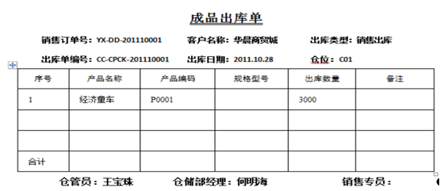
图2.3.4
- 填写物料卡
由仓管员办理出库手续后进行填写，更新物料卡。
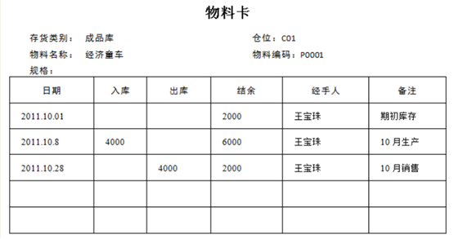
图2.3.5
- 记账凭证
记账凭证是由应收会计交根据开具的发票填制记账凭证，再将记账凭证交给财务经理审核，财务部经理接收财务会计交给的记账凭证，进行审核 ，审核后，交成本会计登记科目明细账。
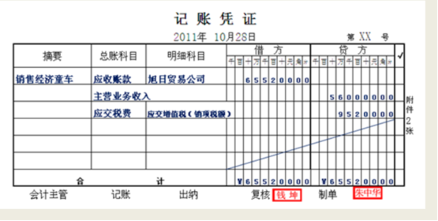
图2.3.6
- 库存商品明细账
由成本会计根据出库单填写存货明细账 ，只填写数量，月末计算成本
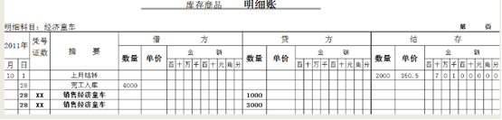
图2.3.7
- 发票
由税务会计从销售专员处获取卖给该客户的销售价格，根据销售出库单，结合销售价格，开具销售发票
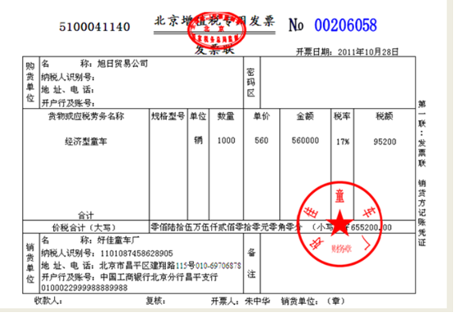
图2.3.8
- 采购管理流程
- 编制采购计划
在合理利用供应环境机会并综合考虑运输成本、存货成本、每次订货成本等因素下，将物料需求计划转变为采购计划，确定发出订单的时机和订购数量的过程。
主要业务人员：
- 采购部经理：
- 收到生产部的物料需求计划表
- 核对库存及在途信息编制采购计划
- 初步填制采购计划表
- 根据供应商的折扣等相关信息调整计划
- 采购计划交采购员下发
- 采购员
- 采购计划表一式三份
- 分发采购计划表（仓储部、生产计划部和采购部各一份）

- 与供应商签订采购合同
操作流程如下表：
序号 | 角色 | 操作步骤 | 操作内容
1 | 采购员 | 起草采购合同 | 1.采购人员根据采购计划选择合适的供应商，沟通采购细节
1 | 采购员 | 起草采购合同 | 2.起草采购合同，一式两份
2 | 采购员 | 填写合同会签 | 1. 采购员填写合同会签单:
2 | 采购员 | 填写合同会签 | 2.采购员将采购合同和合同会签单送交采购经理审核
3 | 采购部经理 | 审批采购合同 | 1.采购部经理接收采购员交给的采购合同及合同会签单
3 | 采购部经理 | 审批采购合同 | 2采购部经理审核采购合同内容写的准确性和合理性
3 | 采购部经理 | 审批采购合同 | 3.采则部经理在合同会签单上签字确认
4 | 财务部经理 | 审批采购合同 | 1.财务部经理收到采购员交给的采购合同及合同会签单
4 | 财务部经理 | 审批采购合同 | 2财务部经理市核采购合同的准确性和合理性
4 | 财务部经理 | 审批采购合同 | 3.财务部经理在合同会签单上签字
5 | 总经理 | 审批采购合同 | 1.总经理接收采购员送来的采购合同及合同会签单
5 | 总经理 | 审批采购合同 | 2总经理审核采购部经理和财务部经理是否审核签字
5 | 总经理 | 审批采购合同 | 3.总经理审校采购合同的准备确性和合理性
5 | 总经理 | 审批采购合同 | 4.总经理在合同会签单上签字
5 | 总经理 | 审批采购合同 | 5. 总经理在采购合同上签字
5 | 总经理 | 审批采购合同 | 6.总经理签完交给采购部经理
6 | 行政助理 | 合同盖章 | 1. 采购部经理把采购合同和合同会签单交给采购员去盖章
6 | 行政助理 | 合同盖章 | 2.采购员拿采购合同和合同会签单找行政助理盖章
6 | 行政助理 | 合同盖章 | 3.行政助理检查合同会签单是否签字
6 | 行政助理 | 合同盖章 | 4.行政助理给合同盖章
6 | 行政助理 | 合同盖章 | 5.行政助理将盖完章的采购合同交采购员
7 | 行政助理 | 采购合同存档 | 1.行政助理收到采购合同
7 | 行政助理 | 采购合同存档 | 2行政助理更新合同管理表采购合同
7 | 行政助理 | 采购合同存档 | 3.行政助理登记完，把采购合同留存备案
表2.4.1
- 采购入库
采购入库流程：
序号 | 角色 | 操作步骤 | 操作内容
1 | 采购员 | 核对发货单、发票及实物 | 1.采购员接收供应商发来的材料，附有发货单、发票和实物
1 | 采购员 | 核对发货单、发票及实物 | 2根据采购订单核对发货单和发票及实物:
1 | 采购员 | 核对发货单、发票及实物 | 3.协助仓管员进行原料验收
2 | 仓管员 | 物料验收 | 1.根据发货单和检验标准进行质量、数量、包装检测
2 | 仓管员 | 物料验收 | 2根据检验结果填写物料检验单，井签字确认
2 | 仓管员 | 物料验收 | 3.检验无误，在发货单上签字
3 | 仓管员 | 填写原材料入库单 | 1. 根据物料检验单填写原材料入库单(一式三联):
3 | 仓管员 | 填写原材料入库单 | 2.送交仓储部经理审核
3 | 仓管员 | 填写原材料入库单 | 3. 将审核后的入库单自留一份，另外两联交采购部和财务部
4 | 仓储部经理 | 在系统中处理采购到货 | 在VBSE系统中确定采购物料到货
5 | 仓储部经理 | 审核原材料入库单 | 审核原材料入库单的准确性和合理性，在入库单上签字
6 | 仓管员 | 填写物料卡 | 1.仓管员将货物摆放到货位，根据入库单数量填写物料卡
6 | 仓管员 | 填写物料卡 | 2将入库单交仓储部经理登记台账
7 | 采购员 | 登记采购.合同执行情况表 | 1.采购员接收到仓库员送来的入库单
7 | 采购员 | 登记采购.合同执行情况表 | 2.采购员登记采购合同执行情况表
7 | 采购员 | 登记采购.合同执行情况表 | 3.采购员将发票(发票联和抵扣联和对应的入库单的财务联送交财务
8 | 仓储部经理 | 登记库存台账 | 仓储部经理根据入库单登记库存台账
9 | 成本会计 | 填制记账凭证 | 仓储部经理根据入库单登记库存台账
10 | 财务部经理 | 审核记则凭证 | 1.接收财务会计交给的记账凭证，进行审核
10 | 财务部经理 | 审核记则凭证 | 2.审核后，交成本会计登记科目明细账
11 | 成本会计 | 登记明细账 | 1.根据入库单登记存货明细账
11 | 成本会计 | 登记明细账 | 2根据记账凭证春记科目明细账(应付账款）
12 | 财务会计 | 登记明细账 | 根据记账凭证登记科目明细账(应交税费)
表2.4.2
- 相关数据
- 采购计划表
此表是采购部经理根据生产部的净需求计划表编制，交由采购员下发至仓储部、生产计划部和采购部。
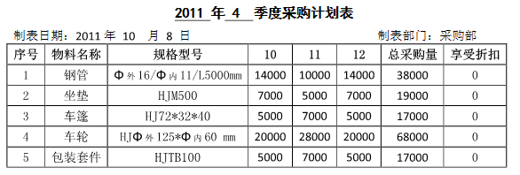
表3.4.3
- 采购合同
采购合同由采购部经理起草，采购员确定合同条款，最后由采购部经理确定合同样本。在和供应商签订合同时，由采购员起草采购合同，并填写合同会签单，依次经过采购部经理、财务部经理、总经理审核签字后交由行政助理盖章，然后把采购合同留存备案
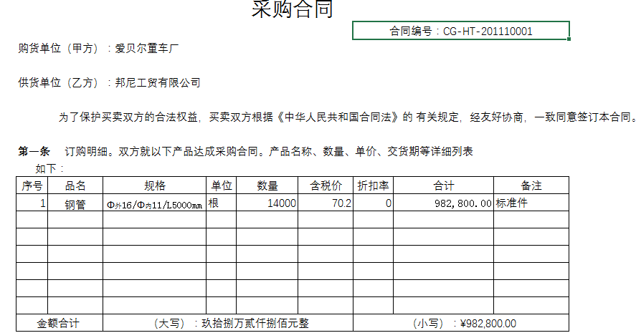
表3.4.3

- 采购订单
采购员根据采购合同填写采购订单，由此进行采购收货和付款业务
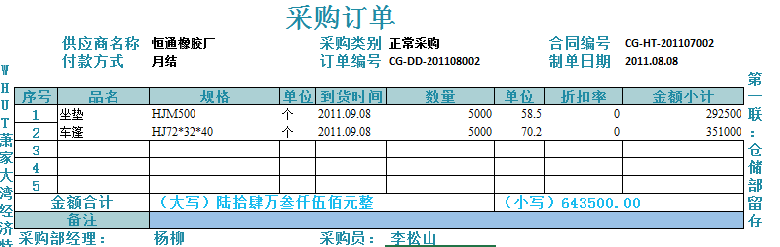
表3.4.4
- 采购合同执行表
采购员接受仓库员送来的入库单，然后登记采购合同执行情况表，将发票（发票联和抵扣联）和对应的入库单的财务联送交财务。
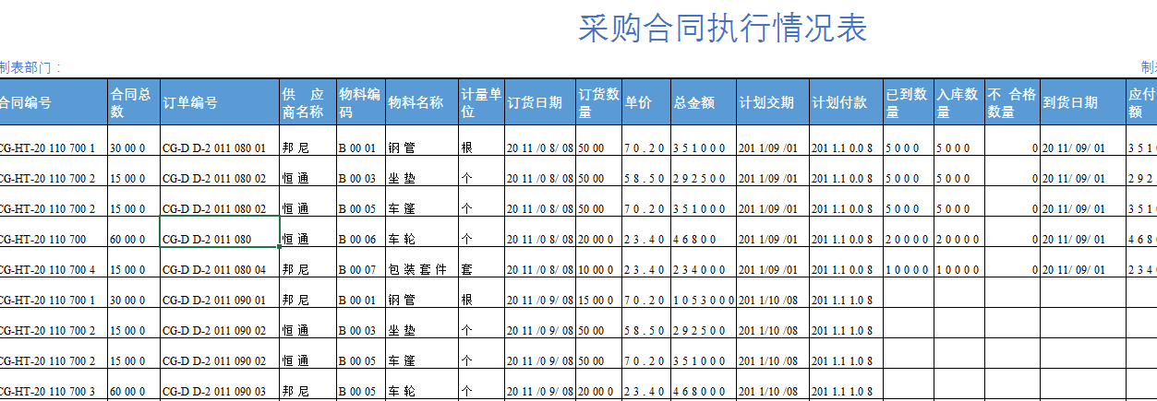
表3.4.5
- 支出凭单
采购员根据采购订单信息填写支出凭单后交由采购部经理审核，然后采购员交由应付会计审核，采购员交由财务部经理审核，采购员去财务部出纳办理付款手续。
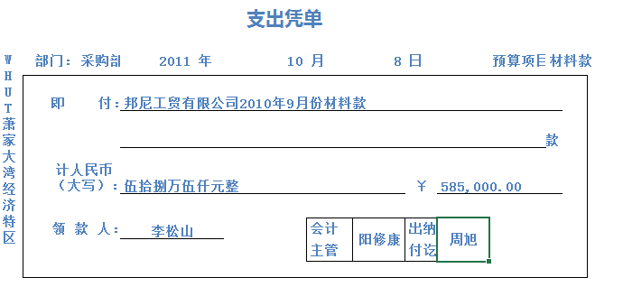
表3.4.6

第三部分 结果与讨论（可加页）
- 实验结果分析（包括数据处理、实验现象分析、影响因素讨论、综合分析和结论等）
- 登陆系统
用自己学号密码登陆系统
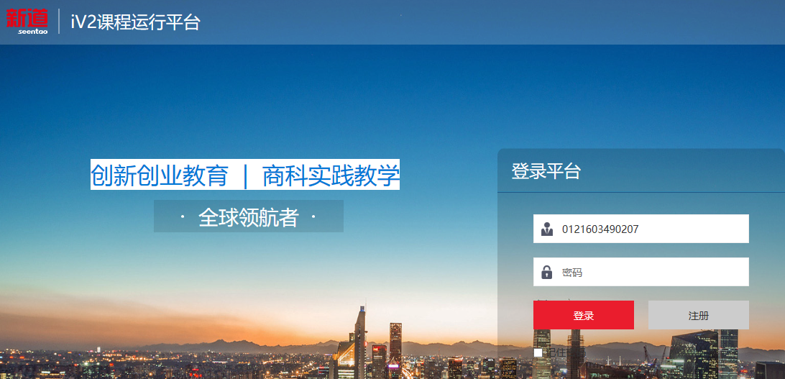
图3.1
- 任务推送
学生登陆系统后，当教师推送任务时，在下方会显示“待办任务”与“发起任务”
待办任务：某一工作实训任务中的环节需要当前岗位学员办理；
发起任务：某项实训任务的第一环节，需要当前岗位学员发起并完成
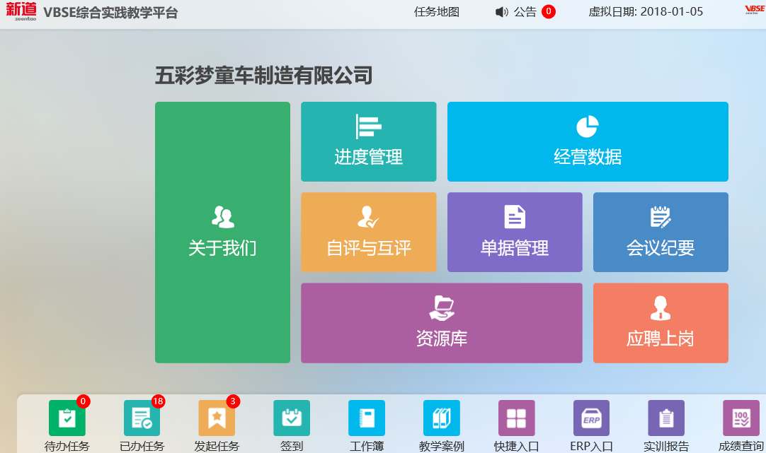
图3.2
- 在待办任务中完成任务
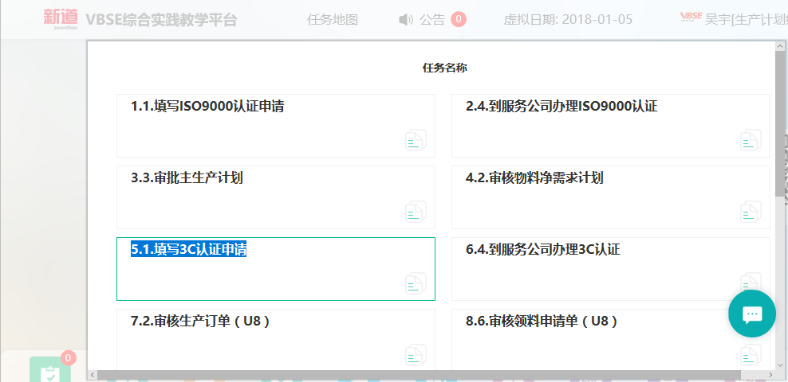
图3.3
- 实验数据
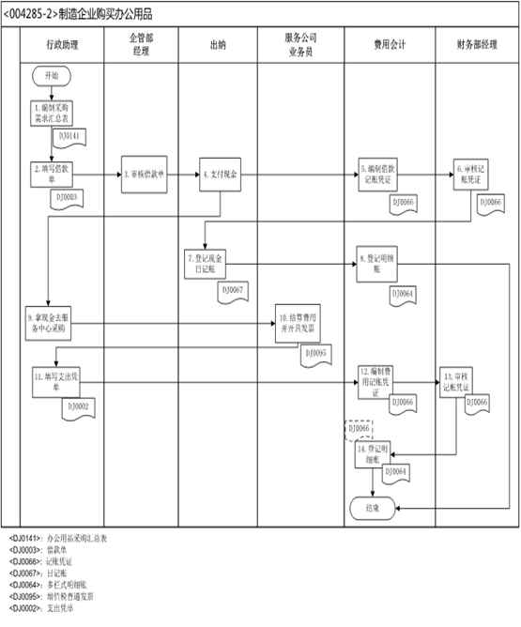
图3.4
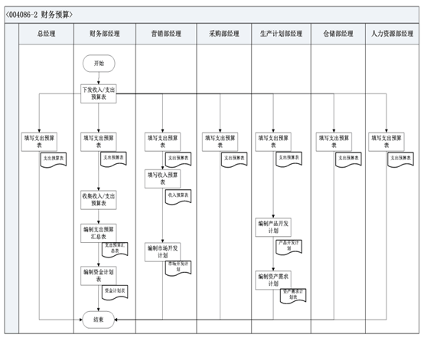
图3.5
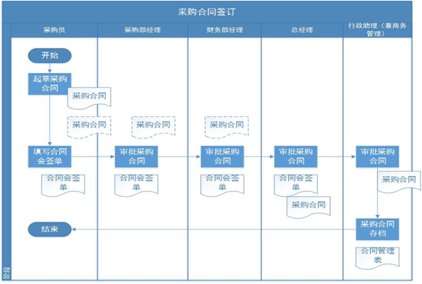
图3.6
- 小结、建议及体会
未来企业是“创新、高效、绿色”且全面信息化的云端服务。知识快速折服、经营环境快速变化、信息平台快速升级、管理机制加速转型、商业模式不断创新，作为创新型管理人才，必须应对新技术层出不穷、管理诉求千变万化的形式，做到“理解业务+掌握工具+擅长沟通”。
目前，在高校中学生普遍缺乏在现代企业管理中如何做好本职工作的认知及能力。对企业内部关系及其与企业外围相关经济活动和管理部门之间的业务关最缺乏了解。无法满足社会对人才的要求。“虚拟商业社会环境”实训平台是把仿真企业搬进校园，对现代制造业与现代服务业进行全方位的企业经营及管理，综合了多门专业知识的全面管理实训平台，使学生通过在毕业前的综合实训的最练。理解和掌握较为全面的企业管理知识。有利于综合素质能力的锻炼和提高、其立意之根本是“为企业是供高需质、有全局观的实务型岗位人才，为院校培养受企业欢迎的新型、合格学生。
实训过程
在实训过程中我扮演者生产计划部经理这一角色，在这一职位中我体会到了作为一名基层管理者，向上要承接好总经理布置的任务，向下要管理好下属职员，总经理布置得任务做到及时下达，下属职员工作做到监督及时。这次的实训让我对本专业的知识有了更加具体的了解，让我更加明白今后学习的方向。
数字化企业模拟对我们专业更是有着很大作用，在现在这样一个信息化的是时代，将所有数据进行数字化，采用完备的系统进行管理是至关重要的，作为一名信管的学生，数字化更显得尤为重要。企业模拟其实不仅仅适用于我们专业，在多数专业中也发挥着巨大作用，其他专业也同样可以将自己所学知识运用到实训模拟中。加强对专业的认知，巩固自己学习的知识。
基于以上的环境因素，我也对我接下来的时间做出来规划，计划在大三暑假期间：进行实践活动，在活动中提升自己的吃苦耐劳和团队合作能力。另外，如果能够进入一家好的实习公司进行锻炼，不仅能够提升自己的专业水平，也能让自己体会到未来工作时的感受，提高自己的创新能力。在这临近毕业时,将目标锁定在提高求职技能,收集公司信息,要积极锻炼自己得到独立解决问题的能力和创造性;积极常识并加入校友网络,了解往年的求职情况。
在求职时也要对自己的情况进行分析，在这里我采用SWOT方法进行分析，其中包括，优势因素、弱势因素、机会因素、我威胁因素。优势因素主要包括我有很好的学习新知识的能力，在这样一个快速发展的时代，所有知识都在不断更新中，跟上时代的发展也显得尤为重要。弱势因素为目前互联网知识复杂一时间难以全面掌握。作为刚毕业的大学生，这也是同时存在的问题。机会因素为目前对于互联网人才需求量大，可提供的工作机会相对较多，但这也成为了一种威胁因素，正是因为需求量大，使得多数学校都开设相关课程，竞争压力变得十分巨大，增大了就业的压力。

第四部分 评分标准（教师可自行设计）及成绩

 | 观测点 | 考核目标 | 权重 | 得分
实验预习 | - 预习报告  - 提问  - 对于设计型实验，着重考查设计方案的科学性、可行性和创新性 | 对实验目的和基本原理的认识程度，对实验方案的设计能力 | 20%
实验过程 | - 是否按时参加实验  - 对实验过程的熟悉程度  - 对基本操作的规范程度  - 对突发事件的应急处理能力  - 实验原始记录的完整程度  - 同学之间的团结协作精神 | 着重考查学生的实验态度、基本操作技能；严谨的治学态度、团结协作精神 | 30%
结果分析 | - 所分析结果是否用原始记录数据  - 计算结果是否正确  - 实验结果分析是否合理  - 对于综合实验，各项内容之间是否有分析、比较与判断等 | 考查学生对实验数据处理和现象分析的能力；对专业知识的综合应用能力；事实求实的精神 | 50%
该项实验报告最终得分

教师签名： 。

